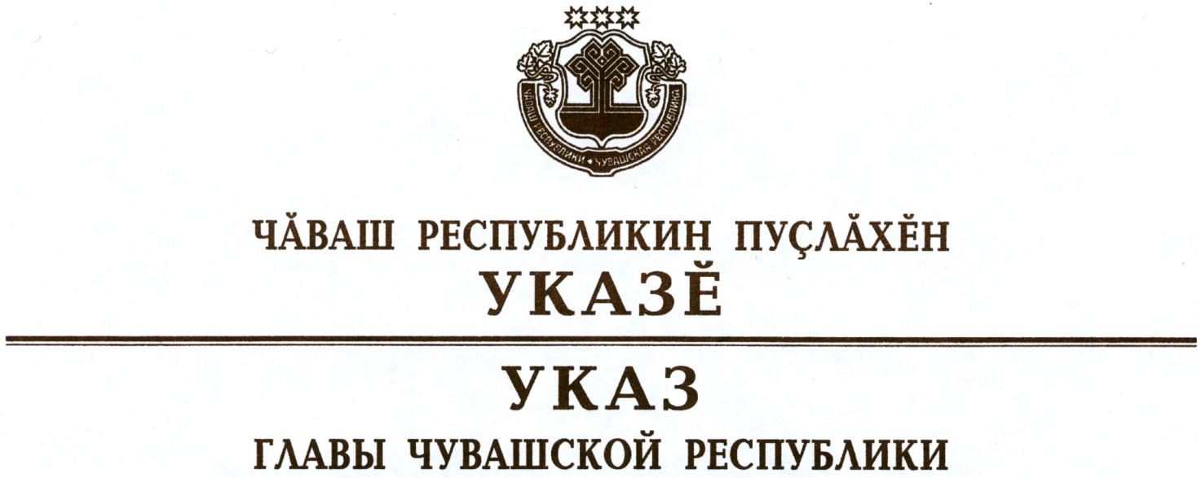

О Кочеткове В.В.

1. Освободить Кочеткова Виктора Владимировича от должности руководителя Государственной жилищной инспекции Чувашской Республики – главного государственного жилищного инспектора Чувашской Республики.
2. Настоящий Указ вступает в силу со дня его подписания.

Глава
Чувашской Республики М.Игнатьев

г. Чебоксары
18 января 2020 года
№ 3

